Министерство образования и науки Российской Федерации

Севастопольский государственный университет

Кафедра ИС

Отчет

По дисциплине: “Теория баз данных”

Лабораторная работа №2

“СРЕДСТВА МАНИПУЛИВАРОНИЯ ДАННЫМИ ЯЗЫКА SQL”

Выполнил:

ст.гр. ИС/б-22

Волобуев Ю.С.

Проверила:

Лебедева М.А.

Севастополь

2019

1 ЦЕЛЬ РАБОТЫ

Изучение операторов INSERT, UPDATE, DELETE и простейших форм оператора SELECT.

2 ПОСТАНОВКА ЗАДАЧИ

1. Открыть в phpMyAdmin созданную в л/р №1 базу данных, содержащую одну таблицу в соответствии с вариантом задания.

2. Используя интерфейсные свойства оболочки phpMyAdmin, добавить в таблицу не менее 10 записей произвольного содержания, но имеющих смысловое значение. В 4-5 записях содержимое поля должно соответствовать условию, указанному в варианте задания.

3. Вызвать диалог SQL-редактора программы phpMyAdmin. Ввести 4-5 запросов для добавления записи в таблицу, при этом среди них обязательно должны быть запросы:

• на добавление одного кортежа в таблицу;

• на добавление одновременно нескольких кортежей в таблицу.

4. Изменить содержимое полей последней введенной записи с помощью SQL-запроса.

5. Изменить содержимое любого поля всех записей, удовлетворяющих условию (по варианту), с помощью SQL-запроса.

6. Удалить все записи, удовлетворяющие условию, с помощью SQLзапроса. Такие записи должны существовать в таблице, для чего повторно выполнить п.2.

Таблица 1 – Вариант индивидуального задания

|  |  |  |  |
| --- | --- | --- | --- |
| Вариант | Имя таблицы | Условие | Номер структуры |
| 2 | Студент | Стипендия > 100 | 8 |

3 ХОД РАБОТЫ

1. Используя интерфейсные свойства оболочки phpMyAdmin, добавить в таблицу не менее 10 записей произвольного содержания, но имеющих смысловое значение. В 4-5 записях содержимое поля должно соответствовать условию, указанному в варианте задания.

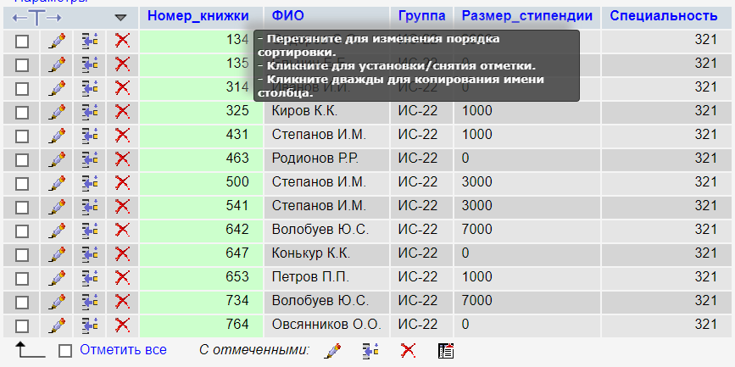

Рисунок 1 – Результат ввода 10 записей при помощи интерфейса

2. Вызвать диалог SQL-редактора программы phpMyAdmin. Ввести 4-5 запросов для добавления записи в таблицу.

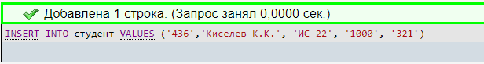

Рисунок 2 – Запрос на добавление одного кортежа в таблицу



Рисунок 3 – Запрос на добавление нескольких кортежей в таблицу

3. Изменить содержимое полей последней введенной записи с помощью SQL-запроса.

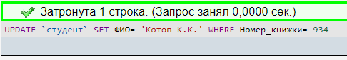

Рисунок 4 – Запрос на изменение последней записи

4. Изменить содержимое любого поля всех записей, удовлетворяющих условию Количество детей=2, с помощью SQL-запроса.

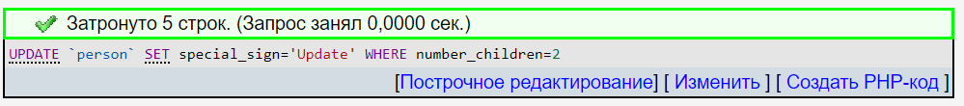

Рисунок 5 – Запрос на изменение содержимого полей, удовлетворяющих условию

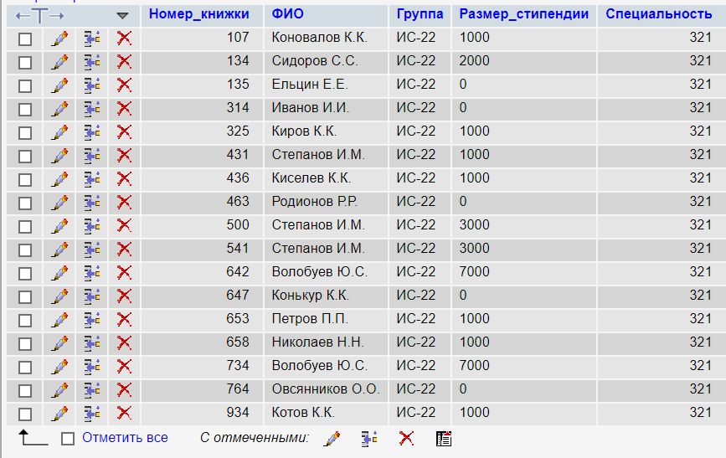

Рисунок 6 – Итоговая таблица до удаления

5. Удалить все записи, удовлетворяющие условию Количество детей=2, с помощью SQL-запроса.

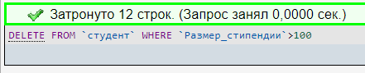

Рисунок 7 – Запрос на удаление всех записей, удовлетворяющих условию

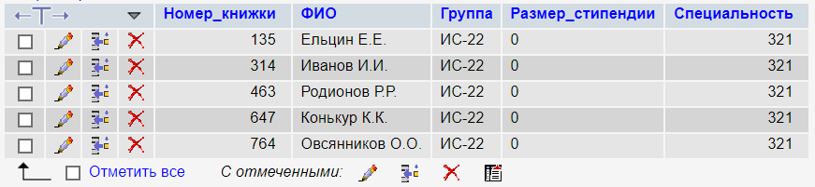

Рисунок 8 – Итоговая таблица после удаления

ВЫВОД

В ходе лабораторной работы были изучены операторы INSERT, UPDATE, DELETE и простейшие формы оператора SELECT. Были введены 10 записей, произведено 2 запроса на добавление одного кортежа и сразу нескольких в таблицу. Была изменена последняя запись и записи, удовлетворяющие условию варианта. Было выполнено удаление записей, удовлетворяющих условию варианта.